CỘNG HÒA XÃ HỘI CHỦ NGHĨA VIỆT NAM

QCVN xxx:2021/BTTTT

QUY CHUẨN KỸ THUẬT QUỐC GIA
VỀ YÊU CẦU AN TOÀN ĐIỆN CHO THIẾT BỊ ĐẦU CUỐI KẾT NỐI MẠNG VIỄN THÔNG VÀ CÔNG NGHỆ THÔNG TIN

National technical regulation
on electrical safety requirements for terminal equipment to be connected to information and communication networks

Hà Nội - 2021

Mục lục
Lời nói đầu…………………………………………………………………………………. 5
1. QUY ĐỊNH CHUNG 6
1.1. Phạm vi điều chỉnh 6
1.2. Đối tượng áp dụng 6
1.3. Tài liệu viện dẫn 6
1.4. Giải thích từ ngữ 7
1.5. Chữ viết tắt 10
2. QUY ĐỊNH KỸ THUẬT 10
2.1. Tổng quan 10
2.2. Kết nối thiết bị 11
2.2.1. Các yêu cầu chung 11
2.2.2. Các loại mạch kết nối 17
2.3. Các mạch ES1 18
2.3.1. Giới hạn 18
2.3.2. Bảo vệ chống tiếp xúc với các mạch ES1 18
2.4. Các mạch ES2 18
2.4.1. Các giới hạn 18
2.4.2. Bảo vệ chống tiếp xúc với các mạch ES2 18
2.5. Các mạch ES3 18
2.5.1. Giới hạn 18
2.5.2. Bảo vệ chống tiếp xúc với các mạch ES3 19
2.6. Bảo vệ khỏi nguy hiểm trong thiết bị đối với người vận hành các mạng ICT và người sử dụng thiết bị khác nối vào mạng 19
2.6.1. Bảo vệ khỏi mạch ES3 19
2.6.2. Cách ly mạng ICT với đất 19
2.6.3. Dòng điện chạm tới các mạng ICT 21
2.6.4. Tổng dòng điện chạm từ mạng ICT 22
2.7. Bảo vệ người sử dụng thiết bị khỏi hiện tượng quá áp trên các mạng ICT 23
2.8. Bảo vệ hệ thống dây của mạng ICT khỏi hiện tượng quá nhiệt 25
3. QUY ĐỊNH VỀ QUẢN LÝ 26
4. TRÁCH NHIỆM CỦA TỔ CHỨC, CÁ NHÂN 26
5. TỔ CHỨC THỰC HIỆN 26
Phụ lục A (tham khảo) 27
Phụ lục B (tham khảo) 28
Phụ lục C (tham khảo) 31
Phụ lục D Tham khảo) 38
Phụ lục E (quy định) Quy định về mã HS của thiết bị đầu cuối truyền thông 39
Thư mục tài liệu tham khảo 41

Lời nói đầu
QCVN xxx:2021/BTTTT thay thế QCVN 22:2010/BTTTT.
QCVN xxx:2021/BTTTT được xây dựng trên cơ sở tiêu chuẩn EN 62949:2017.
QCVN xxx:2021/BTTTT do Viện Khoa học Kỹ thuật Bưu điện biên soạn, Vụ Khoa học và Công nghệ trình duyệt, Bộ Khoa học và Công nghệ thẩm định, Bộ Thông tin và Truyền thông ban hành kèm theo Thông tư số ..../TT-BTTTT ngày ….. tháng ……năm 2021.

QUY CHUẨN KỸ THUẬT QUỐC GIA
VỀ YÊU CẦU AN TOÀN ĐIỆN CHO THIẾT BỊ ĐẦU CUỐI KẾT NỐI MẠNG VIỄN THÔNG VÀ CÔNG NGHỆ THÔNG TIN
National technical regulation
on electrical safety requirements for terminal equipment to be connected to information and communication networks

1. QUY ĐỊNH CHUNG

1.1. Phạm vi điều chỉnh
Quy chuẩn này áp dụng đối với thiết bị đầu cuối truyền thông có giao diện được thiết kế và dự định để kết nối tới mạng viễn thông và công nghệ thông tin (ICT).
Quy chuẩn này không áp dụng đối với:
• yêu cầu an toàn của chính thiết bị theo tiêu chuẩn IEC 62368-1; và
• các giao diện đến các mạng khác.
CHÚ THÍCH 1: Ví dụ về “các mạng khác” như Mạng lưới HBES/BACS dành riêng cho Hệ thống điện tử trong nhà và tòa nhà/Hệ thống tự động hóa và điều khiển tòa nhà được quy định tại EN 50491-3.
Quy chuẩn này chỉ quy định các yêu cầu an toàn của giao diện tới mạng ICT.
CHÚ THÍCH 2: Xem Phụ lục D.
Các bổ sung đối với các yêu cầu quy định trong Quy chuẩn này có thể cần thiết trong các trường hợp:
• thiết bị được thiết kế để hoạt động trong các điều kiện khắc nghiệt như nhiệt độ cao, bụi, độ ẩm hoặc rung động quá mức; với các khí dễ cháy hoặc môi trường ăn mòn, dễ nổ;
• các trường hợp sử dụng điện trong y tế có kết nối vật lý với người bệnh.
Các yêu cầu sau không thuộc phạm vi Quy chuẩn này:
• độ an toàn về chức năng của thiết bị;
• độ tin cậy về chức năng của thiết bị;
• các phương tiện liên lạc có nguồn cung cấp từ xa sử dụng điện áp nguy hiểm;
• việc bảo vệ thiết bị kết nối với mạng ICT khỏi các hư hỏng về chức năng.
Quy chuẩn này áp dụng đối với sản phẩm, hàng hóa là thiết bị đầu cuối truyền thông kết nối mạng viễn thông và công nghệ thông tin có mã số HS quy định tại Phụ lục E.

1.2. Đối tượng áp dụng
Quy chuẩn này áp dụng đối với các tổ chức, cá nhân Việt Nam và nước ngoài có hoạt động sản xuất, kinh doanh các thiết bị thuộc phạm vi điều chỉnh của quy chuẩn này trên lãnh thổ Việt Nam.

1.3. Tài liệu viện dẫn
IEC 62368-1:2014, Audio/video, information and communication technology equipment – Part 1: Safety requirements (Thiết bị âm thanh/hình ảnh và thiết bị công nghệ thông tin và truyền thông – Phần 1: Các yêu cầu an toàn).
Trong Quy chuẩn này, nội dung và điều khoản được viện dẫn của IEC 62368-1:2014 được đặt trong ngoặc vuông [ ].
CHÚ THÍCH: Quy chuẩn này cũng sử dụng các tài liệu được liệt kê trong danh mục tài Phụ lục A.

1.4. Giải thích từ ngữ
1.4.1. Mạng ICT (ICT network)
Phương tiện truyền dẫn có kết cuối bằng kim loại bao gồm các đôi dây dẫn để kết nối giữa các thiết bị có thể được đặt trong các tòa nhà riêng biệt, nhưng không bao gồm:
• hệ thống nguồn để cung cấp, truyền tải và phân phối năng lượng điện, nếu được sử dụng làm phương tiện truyền tải thông tin;
• mạng HBES/BACS chuyên dụng;
• mạch ngoài hoạt động ở mức ES1 kết nối các trang bị âm thanh/hình ảnh, thiết bị công nghệ thông tin và truyền thông.
CHÚ THÍCH 1: Mạng này có thể bao gồm các đôi dây xoắn và có thể bao gồm các mạch phải chịu các điện áp quá độ như chỉ ra trong [Bảng 14] của IEC 62368-1:2014, STT 1 (giả định là 1,5 kV).
[Bảng 14] – Các điện áp quá độ mạch ngoài
STT | Loại cáp | Các điều kiện bổ sung | Điện áp quá độ
1 | Dây dẫn ghép cặpª - được che chắn hoặc không được che chắn | Tòa nhà hoặc cấu trúc có thể có hoặc không có liên kết đẳng thế | 1 500 V 10/700 μs  Chỉ vi sai nếu một dây dẫn được nối đất trong thiết bị
2 | Bất kỳ dây dẫn nào khác | Mạch ngoài không được nối đất ở cả hai đầu, nhưng có một tham chiếu đất (ví dụ: từ kết nối đến nguồn điện) | Điện áp quá độ của nguồn hoặc điện áp quá độ của mạch ngoài, chọn giá trị lớn hơn
3 | Cáp đồng trục trong mạng phân phối cáp | Thiết bị không phải là bộ lặp đồng trục được cấp nguồn. Tấm chắn cáp được nối đất tại thiết bị | 4 000 V 10/700 μs  Dây dẫn trung tâm so với tấm chắn
4 | Cáp đồng trục trong mạng phân phối cáp  mạng lưới | Bộ lặp đồng trục được cấp nguồn (cáp đồng trục lên đến 4,4 mm). Tấm chắn cáp được nối đất tại thiết bị | 5000 V 10/700 μs  Dây dẫn trung tâm so với tấm chắn
5 | Cáp đồng trục trong mạng phân phối cáp | Thiết bị không phải là bộ lặp đồng trục được cấp nguồn. Tấm chắn cáp không được nối đất tại thiết bị. Tấm chắn cáp được nối đất ở lối vào tòa nhà | 4 000 V 10/700 μs  Dây dẫn trung tâm tới tấm chắn  1500 V 1,2/50 μs từ tấm chắn tới đất
6 | Cáp đồng trục | Cáp kết nối với ăng-ten ngoài trời | không quá độ, xem ^{c}
7 | Dây dẫn ghép cặp ª | Cáp kết nối với ăng-ten ngoài trời | không nhất thời, xem ^{c}
8 | Cáp đồng trục trong tòa nhà ^{b} | Kết nối của cáp đến từ bên ngoài tòa nhà được thực hiện thông qua điểm chung chuyển. Tấm chắn của cáp đồng trục từ bên ngoài tòa nhà và tấm chắn của cáp đồng trục của cáp bên trong tòa nhà được nối với nhau và được nối đất. | Không áp dụng
Nói chung, đối với các mạch ngoài được lắp đặt hoàn toàn trong cùng một cấu trúc tòa nhà, quá độ sẽ không được tính đến. Tuy nhiên, một dây dẫn được coi là rời khỏi tòa nhà nếu nó kết thúc trên thiết bị được nối đất với một mạng tiếp đất khác.
Các tác động của điện áp trạng thái ổn định không mong muốn được tạo ra bên ngoài thiết bị (ví dụ, chênh lệch điện thế đất và điện áp gây ra trên mạng viễn thông của hệ thống tàu điện) được kiểm soát bằng thực tiễn lắp đặt. Các thực tiễn như vậy phụ thuộc vào ứng dụng và không được giải quyết với quy chuẩn này.
Để cáp được che chắn ảnh hưởng đến việc giảm quá độ, tấm chắn phải liên tục, được nối đất ở cả hai đầu và có trở kháng truyền tối đa là 20 Ω/km (đối với f nhỏ hơn 1 MHz).
[CHÚ THÍCH 1]: Các thiết bị gia dụng như âm thanh, hình ảnh và các sản phẩm đa phương tiện được xác định bằng STT 6, 7 và 8.
[CHÚ THÍCH 2]: Để biết điều kiện lắp đặt, xem EN 60728-11.
a Một dây dẫn được ghép cặp bao gồm một cặp xoắn.
b Khi xác định các yêu cầu cách ly trong [5.4.10], các quá độ trên mạch ngoài được tính đến.
c Các cáp này không chịu bất kỳ quá độ nào nhưng chúng có thể bị ảnh hưởng bởi điện áp phóng tĩnh điện 10 kV (từ tụ điện 1 nF). Ảnh hưởng của điện áp phóng tĩnh điện như vậy không được tính đến khi xác định khe hở. Kiểm tra sự phù hợp bằng thử nghiệm của [G.10.3.2].
CHÚ THÍCH 2: Mạng ICT có thể là:
• mạng công cộng hoặc mạng sở hữu tư nhân;
• chịu các điện áp dọc (chế độ chung) cảm ứng từ các đường dây điện gần đó.
CHÚ THÍCH 3: Ví dụ về các mạng ICT bao gồm:
• mạng điện thoại chuyển mạch công cộng (PSTN);
• mạng dữ liệu công cộng (PDN);
• mạng số dịch vụ tích hợp (ISDN);
• mạng riêng với các đặc điểm giao diện điện tương tự như các mạng trên.
CHÚ THÍCH 4: Thông tin về các điện áp và tín hiệu mạch điện có thể xem trong Phụ lục B.
1.4.2. Thiết bị đầu cuối truyền thông (communication terminal)
Thiết bị được kết nối với mạng ICT để cung cấp truy cập vào một hoặc nhiều dịch vụ truyền thông tin cụ thể.
CHÚ THÍCH 1: Thiết bị đầu cuối truyền thông có thể được đặc trưng như một thiết bị đầu cuối truyền thông của người sử dụng, thiết bị đầu cuối truyền thông cung cấp dịch vụ, thiết bị đầu cuối truyền thông hoạt động như một giao diện giữa các mạng ICT.
CHÚ THÍCH 2: Thiết bị đầu cuối truyền thông có thể phải biên dịch các tín hiệu nhận được từ, hoặc gửi đến, mạng tùy theo dịch vụ được xem xét.
1.4.3. Mạch ngoài (external circuit)
Mạch điện phía bên ngoài của thiết bị và không phải là nguồn.
CHÚ THÍCH: Một mạch ngoài được phân loại thành ES1, ES2 hoặc ES3, và PS1, PS2, hoặc PS3.
1.4.4. Nguồn (mains)
Hệ thống phân phối nguồn a.c hoặc d.c (bên ngoài thiết bị) cung cấp nguồn điện hoạt động cho thiết bị và là PS3.
CHÚ THÍCH: Nguồn bao gồm thiết bị công cộng hoặc thiết bị riêng và, trừ khi có quy định khác tại quy chuẩn này, các nguồn tương đương như máy phát vận hành bằng động cơ và các nguồn cung cấp không gián đoạn.
1.4.5. Thiết bị được kết nối vĩnh viễn (permanently connected equipment)
Thiết bị chỉ có thể kết nối bằng điện tới nguồn hoặc ngắt kết nối khỏi nguồn bằng việc sử dụng một công cụ.
1.4.6. Thiết bị có thể cắm được loại A (pluggable equipment type A)
Thiết bị dự kiến kết nối với nguồn thông qua các ổ cắm phi công nghiệp hoặc qua các bộ ghép thiết bị phi công nghiệp, hoặc cả hai.
CHÚ THÍCH: Ví dụ về các ổ cắm được quy định tại các tiêu chuẩn như IEC/TR 60083 và IEC 60320-1.
1.4.7. Thiết bị có thể cắm được loại B (pluggable equipment type B)
Thiết bị dự kiến kết nối với nguồn thông qua các ổ cắm công nghiệp, hoặc qua các bộ ghép thiết bị công nghiệp, hoặc cả hai.
CHÚ THÍCH: Ví dụ về các ổ cắm được quy định tại các tiêu chuẩn như IEC 60309-1.
1.4.8. Có thể tiếp cận được (accessible)
Có thể chạm được bởi bộ phận cơ thể.
1.4.9. Dòng điện chạm (touch current)
Dòng điện chạy qua cơ thể người khi các bộ phận cơ thể người chạm vào hai hoặc nhiều bộ phận có thể tiếp cận được, hoặc một bộ phận có thể tiếp cận được và đất.
1.4.10. Điện áp chạm tiềm năng (prospective touch voltage)
Điện áp giữa hai bộ phận dẫn có thể tiếp cận được đồng thời khi những bộ phận dẫn này chưa bị chạm.

1.5. Chữ viết tắt
ES | Nguồn năng lượng điện | Electrical energy source
ES1 | Nguồn năng lượng điện loại 1 | Electrical energy source class 1
ES2 | Nguồn năng lượng điện loại 2 | Electrical energy source class 2
ES3 | Nguồn năng lượng điện loại 3 | Electrical energy source class 3
PS3 | Nguồn cấp điện loại 3 | Power source class 3
EUT | Thiết bị được thử nghiệm | Equipment Under Test
GDT | Ống phóng điện bằng khí | Gas Discharge Tube
SPD | Thiết bị bảo vệ đột biến điện | Surge Protective Device

2. QUY ĐỊNH KỸ THUẬT

2.1. Tổng quan
Giả thiết rằng các biện pháp thích hợp như trong Khuyến nghị ITU-T K.11 đã được thực hiện để làm giảm khả năng quá áp đặt lên thiết bị từ mạng ICT vượt quá 1,5 kV đỉnh. Trong các công trình mà quá áp đặt lên thiết bị có thể vượt quá 1,5 kV đỉnh, có thể cần các biện pháp bổ sung như sử dụng chặn xung.
Áp dụng các điều kiện chung cho các phép thử trong [Phụ lục B] của tiêu chuẩn IEC 62368-1:2014, trừ khi có quy định trong tiêu chuẩn an toàn sản phẩm tương ứng.
Tham chiếu đến các yêu cầu ở các điều [4.4.4.5], [5.4.2.6] và [5.4.3.2] của tiêu chuẩn IEC 62368-1:2014 có thể được thay thế bằng các yêu cầu tương ứng trong các tiêu chuẩn an toàn liên quan khác được liệt kê trong Phụ lục A, nếu thiết bị được thiết kế để tuân thủ một trong các tiêu chuẩn này.

2.2. Kết nối thiết bị

2.2.1. Các yêu cầu chung
Khi thiết bị được thiết kế để kết nối về điện với thiết bị khác qua mạng ICT, các mạch kết nối phải được lựa chọn để đảm bảo luôn tuân thủ các yêu cầu tại điều [5.2] của tiêu chuẩn IEC 62368-1:2014 đối với các mạch ES1 hoặc ES2, sau khi thực hiện kết nối.
CHÚ THÍCH: Điều này thường đạt được bằng cách kết nối các mạch ES2 với mạch ES2 và các mạch ES1 với mạch ES1.
[5.2.2] Giới hạn nguồn năng lượng điện của các mạch ES1 và ES2
[5.2.2.1] Tổng quan
Các giới hạn quy định trong [5.2.2] là so với đất hoặc so với một bộ phận có thể tiếp cận được.
CHÚ THÍCH: Trong [5.2.2], thuật ngữ “điện áp” có nghĩa là “điện áp chạm tiềm năng”. Tương tự, thuật ngữ “dòng điện” có nghĩa là “dòng điện chạm”.
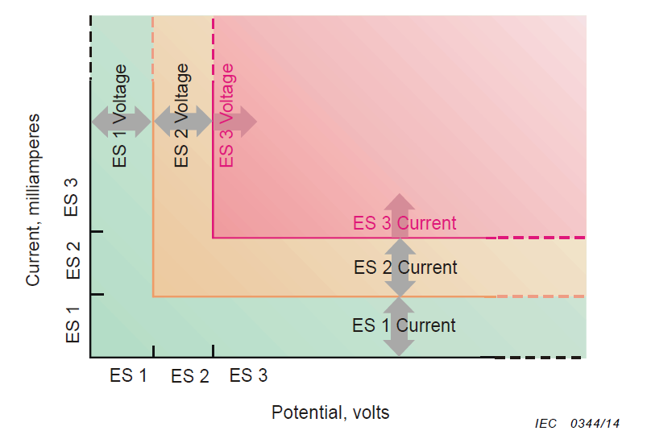
[Hình 21] - Hình minh họa các giới hạn ES về điện áp và dòng điện

Đối với bất kỳ điện áp nào trong giới hạn điện áp, sẽ không có giới hạn cho dòng điện. Tương tự như vậy đối với bất kỳ dòng điện nào trong giới hạn dòng điện, sẽ không có giới hạn nào đối với điện áp, xem [Hình 21].
5.2.2.2 Các giới hạn điện áp và dòng điện ở trạng thái ổn định
Cấp nguồn năng lượng điện được xác định từ cả điện áp và dòng điện trong điều kiện hoạt động bình thường, điều kiện hoạt động không bình thường và điều kiện sự cố đơn lẻ (xem [Bảng 4]).
Các giá trị là giá trị tối đa mà nguồn có thể phân phối. Trạng thái ổn định được coi là được thiết lập khi các giá trị điện áp hoặc dòng điện duy trì trong 2 s hoặc lâu hơn, nếu không thì áp dụng các giới hạn của [5.2.2.3], [5.2.2.4] hoặc [5.2.2.5], nếu thích hợp.
[Bảng 4] - Giới hạn nguồn năng lượng điện cho ES1 và ES2 ở trạng thái ổn định
Nguồn năng lượng | Các giới hạn cho ES1 |  |  | Các giới hạn cho ES2 |  | ES3
 | Điện áp | Dòng điện^{a, c} |  | Điện áp | Dòng điện^{b,c}
d.c | 60 V | 2 mA |  | 120 V | 25 mA
a.c tới 1 kHz | 30 V r.m.s.  42,4 V đỉnh | 0,5 mA r.m.s  0,707 mA đỉnh |  | 50 V r.m.s. 70,7 V đỉnh | 5 mA r.m.s.  7,07 mA đỉnh | > ES2
a.c > 1 kHz tới 100 kHz | 30 V r.m.s. + 0,4 f |  |  | 50 V r.m.s. + 0,9 f
a.c trên 100 kHz | 70 V r.m.s. |  |  | 140 V r.m.s.
Kết hợp a.c và d.c | UdcV/60 + UacVr.m.s/30 ≤ 1  UdcV/60 + UacVđỉnh/42,4 ≤ 1 | IdcmA/2 + IacmAr.m.s/0,5 ≤ 1  IdcmA/2 + IacmAđỉnh/0,707 ≤ 1 |  | Xem [Hình 23] | Xem [Hình 22]
Công thức dưới đây như một hàm của tần số có thể được các nhà thiết kế quan tâm cho các dạng sóng hình sin
Nguồn năng lượng | Các giới hạn cho ES1 |  | Các giới hạn cho ES2 |  |  | ES3
 | Dòng điện^{c}  r.m.s. |  | Dòng điện^{c}  r.m.s.
a.c tới 1 kHz | 0,5 mA  0,5 mA x f^{d} |  | 5 mA  5 mA + 0,95 f^{e} |  |  | > ES2
a.c > 1 kHz tới 100 kHz
a.c lớn hơn 100 kHz | 50 mA^{d} |  | 100 mA^{e}
f tính bằng kHz.
Giá trị đỉnh phải được sử dụng cho điện áp và dòng điện không hình sin. Giá trị RMS chỉ có thể được sử dụng cho điện áp và dòng điện hình sin.
Xem [5.7] về phép đo điện áp chạm tiềm năng và dòng điện chạm.
ª Dòng điện được đo bằng cách sử dụng mạng đo được quy định trong Hình 4, IEC 60990:1999.
^{b} Dòng điện được đo bằng mạng đo quy định trong Hình 5, IEC 60990:1999.
^{c} Đối với dạng sóng hình sin và một chiều, dòng điện có thể được đo bằng điện trở 2000 Ω.
^{d} Trên 22 kHz, khu vực tiếp cận được giới hạn ở 1 cm².
^{e} Trên 36 kHz, khu vực tiếp cận được giới hạn ở 1 cm².
Trong điều kiện hoạt động bình thường, điều kiện hoạt động không bình thường và điều kiện sự cố đơn lẻ (ngoại trừ lỗi bảo vệ), điện áp chạm hoặc dòng điện chạm phải được đo từ tất cả các bộ phận dẫn điện có thể tiếp cận được không nối đất. Dòng điện cảm ứng (dòng điện a và dòng điện b trong [Bảng 4]) phải được đo theo 5.1.1 và 6.2.1 của IEC 60990: 1999.
Trong các điều kiện sự cố đơn lẻ của biện pháp bảo vệ cơ bản hoặc biện pháp bảo vệ bổ sung, bao gồm 6.2.2.1 của IEC 60990:1999, điện áp chạm hoặc dòng điện chạm phải được đo từ tất cả các bộ phận dẫn điện có thể tiếp cận được không nối đất. Dòng điện cảm ứng (dòng điện ^{b} trong [Bảng 4]) phải được đo bằng mạng được quy định trong Hình 5 của IEC 60990:1999.

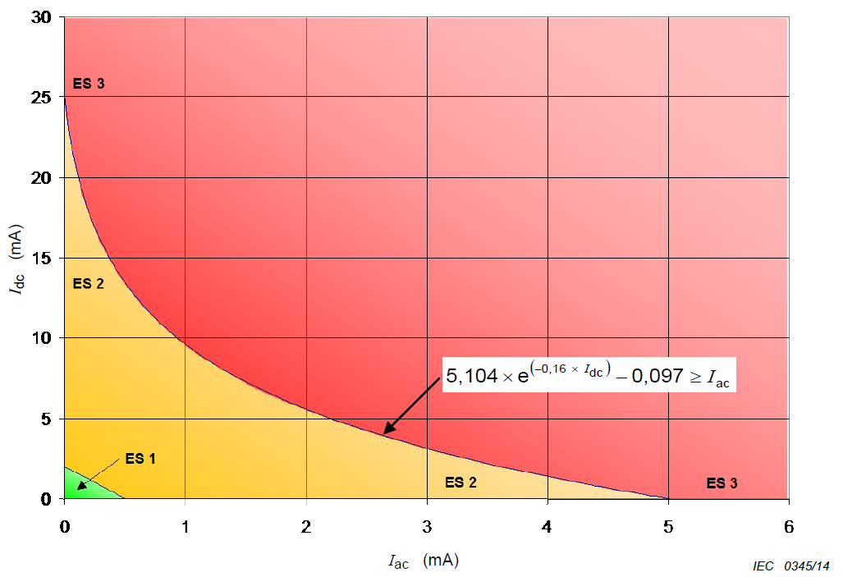
[Hình 22] – Các giá trị cực đại cho kết hợp dòng a.c. và dòng d.c
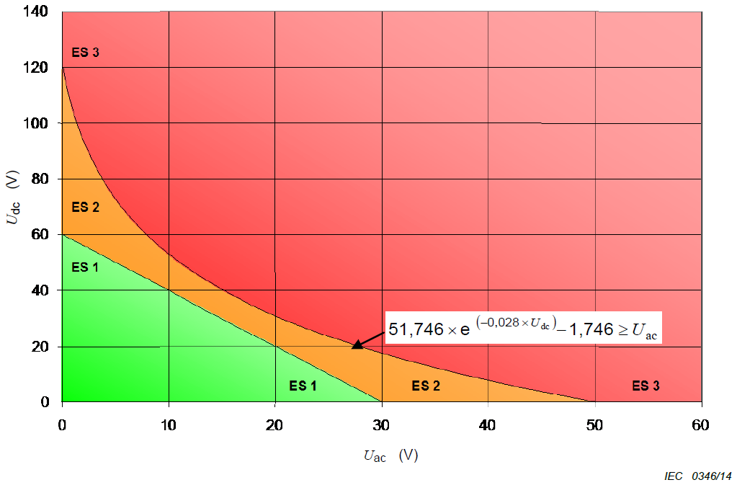
[Hình 23] - Các giá trị cực đại cho kết hợp điện áp a.c và điện áp d.c
[5.2.2.3] Giới hạn điện dung
Khi nguồn năng lượng điện là một tụ điện, nguồn năng lượng này được phân loại theo cả điện áp tích và điện dung.
Điện dung là giá trị danh định của tụ điện cộng với dung sai quy định.
Các giới hạn ES1 và ES2 cho các giá trị điện dung khác nhau được liệt kê trong [Bảng 5].
CHÚ THÍCH 1: Các giá trị điện dung cho ES2 được lấy từ Bảng A.2 của IEC/TS 61201:2007.
CHÚ THÍCH 2: Các giá trị của ES1 được tính bằng cách chia các giá trị từ Bảng A.2 của IEC/TS 61201:2007 cho 2.

[Bảng 5] - Giới hạn nguồn năng lượng điện đối với tụ điện tích điện
C  nF | ES1  Uđỉnh  V | ES2  Uđỉnh  V | ES3  Uđỉnh  V
300 hoặc lớn hơn | 60 | 120 | > ES2
170 | 75 | 150
91 | 100 | 200
61 | 125 | 250
41 | 150 | 300
28 | 200 | 400
18 | 250 | 500
12 | 350 | 700
8,0 | 500 | 1000
4,0 | 1000 | 2000
1,6 | 2500 | 5000
0,8 | 5000 | 10000
0,4 | 10000 | 20000
0,2 | 20000 | 40000
0,133 hoặc nhỏ hơn | 25000 | 50000
Phép nội suy tuyến tính có thể được sử dụng giữa hai điểm gần nhất.
5.2.2.4 Giới hạn xung đơn
Trong trường hợp nguồn năng lượng điện là một xung đơn lẻ, nguồn năng lượng được phân loại theo cả điện áp và thời gian hoặc theo cả dòng điện và thời gian. Các giá trị được nêu trong [Bảng 6] và [Bảng 7]. Nếu điện áp vượt quá giới hạn, thì dòng điện không được vượt quá giới hạn. Nếu dòng điện vượt quá giới hạn, điện áp không được vượt quá giới hạn. Dòng điện được đo theo [5.7]. Đối với các xung lặp lại, xem [5.2.2.5].
Đối với xung có thời gian lên đến 10 ms, áp dụng giới hạn điện áp hoặc dòng điện trong 10 ms.
Nếu phát hiện nhiều hơn một xung trong khoảng thời gian 3 s, thì nguồn năng lượng điện được coi là xung lặp lại và áp dụng các giới hạn của [5.2.2.5].
CHÚ THÍCH 1: Các giới hạn xung được tính theo IEC/TS 60479-1:2005, Hình 22 và Bảng 10.
CHÚ THÍCH 2: Các xung đơn này không bao gồm quá độ.
CHÚ THÍCH 3: Khoảng thời gian xung được coi là khoảng thời gian khi điện áp hoặc dòng điện vượt quá giới hạn ES1.
[Bảng 6] - Giới hạn điện áp cho các xung đơn
Khoảng thời gian xung đến và gồm cả  Ms | Mức nguồn năng lượng điện
 | ES1  Uđỉnh  V | ES2  Uđỉnh  V | ES3  Uđỉnh  V
10 | 60 | 196 | > ES2
20 |  | 178
50 |  | 150
80 |  | 135
100 |  | 129
200 và lớn hơn |  | 120
Nếu khoảng thời gian nằm giữa các giá trị trong hai hàng bất kỳ, thì giá trị ES2 của Uđỉnh trong hàng dưới sẽ được sử dụng hoặc có thể sử dụng phép nội suy tuyến tính giữa hai hàng liền kề bất kỳ với giá trị điện áp đỉnh được tính toán làm tròn xuống giá trị vôn gần nhất.
Nếu điện áp đỉnh cho ES2 nằm giữa các giá trị trong hai hàng bất kỳ, giá trị của khoảng thời gian trong hàng trên có thể được sử dụng hoặc có thể sử dụng phép nội suy tuyến tính giữa hai hàng liền kề bất kỳ với khoảng thời gian tính toán được làm tròn xuống giá trị mili giây gần nhất.

[Bảng 7] - Giới hạn dòng điện cho các xung đơn
Khoảng thời gian xung đến và gồm cả  ms | Mức nguồn năng lượng điện
 | ES1  Iđỉnh  mA | ES2  Iđỉnh  mA | ES3  Iđỉnh  mA
10 | 2 | 200 | > ES2
20 |  | 153
50 |  | 107
100 |  | 81
200 |  | 62
500 |  | 43
1000 |  | 33
2000 và lớn hơn |  | 25
Nếu khoảng thời gian nằm giữa các giá trị trong hai hàng bất kỳ, giá trị ES2 của Iđỉnh ở hàng bên dưới sẽ được sử dụng hoặc phép nội suy tuyến tính có thể được sử dụng giữa hai hàng liền kề bất kỳ với giá trị tính toán được làm tròn đến giá trị mili ampe gần nhất.
Nếu dòng điện đỉnh cho ES2 nằm giữa các giá trị trong hai hàng bất kỳ, thì giá trị của khoảng thời gian trong hàng trên có thể được sử dụng hoặc phép nội suy tuyến tính có thể được sử dụng giữa hai hàng liền kề bất kỳ với khoảng thời gian tính toán được làm tròn xuống giá trị mili giây gần nhất.

[5.2.2.5] Giới hạn cho các xung lặp lại
Ngoại trừ các xung được đề cập trong [Phụ lục H], phân cấp nguồn năng lượng điện xung lặp lại được xác định từ điện áp khả dụng hoặc dòng điện khả dụng (xem [Bảng 8]). Nếu điện áp vượt quá giới hạn, thì dòng điện không được vượt quá giới hạn. Nếu dòng điện vượt quá giới hạn, điện áp không được vượt quá giới hạn. Dòng điện được đo theo [5.7].

[Bảng 8] - Giới hạn nguồn năng lượng điện đối với các xung lặp lại
Thời gian tắt xung |  | ES1 | ES2 | ES3
Nhỏ hơn 3 s | Dòng điện | 0,707 mA đỉnh | 7,07 mA đỉnh | > ES2
 | Điện áp | 42,4 V đỉnh | 70,7 V đỉnh
3 s hoặc lớn hơn | Dòng điện | Xem [5.2.2.4] | Xem [5.2.2.4]
 | Điện áp
5.2.2.6 Tín hiệu đổ chuông
Trong trường hợp nguồn năng lượng điện là tín hiệu đổ chuông mạng điện thoại tương tự như được định nghĩa trong [Phụ lục H], loại nguồn năng lượng được coi là ES2.
5.2.2.7 Tín hiệu âm thanh
Đối với nguồn năng lượng điện bao gồm tín hiệu âm thanh, xem Điều [E.1].

2.2.2. Các loại mạch kết nối
Các mạch kết nối đến mạng ICT phải là các mạch ES1 hoặc ES2 theo quy định tại điều [5.2] của tiêu chuẩn IEC 62368-1:2014.
[5.2.1] Phân loại nguồn năng lượng điện
[5.2.1.1] ES1
ES1 là nguồn năng lượng điện loại 1 với các mức dòng điện hoặc điện áp
- không vượt quá giới hạn ES1 trong
• điều kiện hoạt động bình thường, và
• điều kiện hoạt động bất thường, và
• các điều kiện lỗi đơn lẻ của một bộ phận, thiết bị hoặc vật liệu cách điện không đóng vai trò là bảo vệ; và
- không vượt quá giới hạn ES2 trong các điều kiện lỗi đơn lẻ của biện pháp bảo vệ cơ bản.
[5.2.1.2] ES2
ES2 là nguồn năng lượng điện loại 2, khi
- cả điện áp chạm tiềm năng và dòng điện chạm đều vượt quá giới hạn cho ES1; và
- trong
• điều kiện hoạt động bình thường, và
• điều kiện hoạt động bất thường, và
• các điều kiện lỗi đơn lẻ,
hoặc điện áp chạm tiềm năng hoặc dòng điện chạm không vượt quá giới hạn cho ES2.
[5.2.1.3] ES3
ES3 là nguồn năng lượng điện cấp 3 trong đó cả điện áp chạm tiềm năng và dòng điện chạm đều vượt quá giới hạn cho ES2.

2.3. Các mạch ES1

2.3.1. Giới hạn
Áp dụng các giới hạn tại điều [5.2.1] của tiêu chuẩn IEC 62368-1:2014 đối với mạch ES1.

2.3.2. Bảo vệ chống tiếp xúc với các mạch ES1
Không có yêu cầu bảo vệ đối với các mạch ES1.

2.4. Các mạch ES2

2.4.1. Các giới hạn
Áp dụng các giới hạn tại điều [5.2.2] của tiêu chuẩn IEC 62368-1:2014 đối với mạch ES2.

2.4.2. Bảo vệ chống tiếp xúc với các mạch ES2
Đối với các mạch ES2, áp dụng các yêu cầu tại điều [5.3.1] và [5.3.2.1] của tiêu chuẩn IEC 62368-1:2014 đối với người bình thường và người đã được hướng dẫn.
Đối với các mạch ES2, áp dụng các yêu cầu tại điều [5.3.1] của tiêu chuẩn IEC 62368-1:2014 đối với người được đào tạo/có kỹ năng.

2.5. Các mạch ES3

2.5.1. Giới hạn
Áp dụng các giới hạn tại điều [5.2.2] của tiêu chuẩn IEC 62368-1:2014 đối với mạch ES3.

2.5.2. Bảo vệ chống tiếp xúc với các mạch ES3
Đối với các mạch ES3, áp dụng các yêu cầu tại điều [5.3.2.1] của tiêu chuẩn IEC 62368-1:2014 đối với người bình thường và người đã được hướng dẫn.
[5.3.2.1]

Đối với các mạch ES3, áp dụng các yêu cầu tại điều [5.3.1] của tiêu chuẩn IEC 62368-1:2014 đối với người được đào tạo/có kỹ năng.
[5.3.1]
Trừ những trường hợp được đưa ra dưới đây, các yêu cầu bảo vệ đối với các bộ phận mà có thể tiếp cận bởi người bình thường, người được hướng dẫn và người có tay nghề được đưa ra trong [4.3].
Các dây dẫn trần tại ES3 phải được định vị hoặc bảo vệ để người có tay nghề cao khó có thể tiếp xúc không chủ ý với các dây dẫn đó trong quá trình vận hành dịch vụ (xem [Hình 19])

2.6. Bảo vệ khỏi nguy hiểm trong thiết bị đối với người vận hành các mạng ICT và người sử dụng thiết bị khác nối vào mạng

2.6.1. Bảo vệ khỏi mạch ES3
Áp dụng các yêu cầu tại điều [5.7.6.2] của tiêu chuẩn IEC 62368-1:2014.
[5.7.6.2] Điện áp chạm tiềm năng ​​và dòng điện chạm từ các mạch ngoài
Đối với mạch ngoài STT 1 của [Bảng 14]:
- điện áp chạm tiềm năng phải phù hợp với ES2; hoặc
- dòng điện chạm không được vượt quá 0,25 mA.
Các yêu cầu trên không áp dụng cho các mạch ngoài có kết nối với dây dẫn tiếp đất bảo vệ.
Kiểm tra sự phù hợp bằng phép đo theo [5.7.2] và [5.7.3] bằng cách sử dụng bố trí đo trong [Hình 32] đối với thiết bị một pha và [Hình 33] đối với thiết bị ba pha.

2.6.2. Cách ly mạng ICT với đất
Áp dụng các yêu cầu tại điều [5.4.11] của tiêu chuẩn IEC 62368-1:2014.
[5.4.11] Cách ly giữa mạch ngoài và đất
[5.4.11.1] Tổng quan
Các yêu cầu này chỉ áp dụng cho thiết bị được thiết kế để kết nối với các mạch ngoài được chỉ ra trong [Bảng 14], STT 1 và 2.
Các yêu cầu này không áp dụng cho:
- thiết bị được kết nối vĩnh viễn; hoặc
- thiết bị có thể cắm được loại B; hoặc
- thiết bị có thể cắm được cố định loại A, được thiết kế để sử dụng ở vị trí có liên kết đẳng thế (chẳng hạn như trung tâm viễn thông, phòng máy tính chuyên dụng hoặc khu vực tiếp cận hạn chế) và có hướng dẫn lắp đặt yêu cầu xác minh kết nối tiếp đất bảo vệ của ổ cắm bởi một người có tay nghề cao; hoặc
- thiết bị có thể cắm được cố định loại A, có cung cấp dây dẫn nối đất bảo vệ được nối cố định, bao gồm hướng dẫn lắp đặt dây dẫn đó vào đất xây dựng bởi người có chuyên môn.
[5.4.11.2] Các yêu cầu
Phải có cách ly giữa mạch điện dự định kết nối với các mạch ngoài được đề cập ở trên và bất kỳ bộ phận hoặc mạch điện nào sẽ được nối đất trong một số ứng dụng, bên trong EUT hoặc qua thiết bị khác.
Các SPD cầu nối giữa mạch ngoài ES1 hoặc ES2 và đất phải có điện áp làm việc danh định tối thiểu Uop (ví dụ, điện áp phóng điện của ống phóng điện khí) là:
Uop = Uđỉnh + ΔUsp + ΔUsa
Trong đó
Uđỉnh là một trong các giá trị sau:
- đối với thiết bị dự kiến ​​lắp đặt trong khu vực có điện áp danh định của nguồn điện xoay chiều vượt quá 130 V: 360 V;
- đối với tất cả các thiết bị khác: 180 V.
ΔUsp là mức tăng tối đa của điện áp hoạt động danh định do sự thay đổi trong sản xuất SPD. Nếu điều này không được nhà sản xuất SPD quy định thì Δ Usp phải được lấy bằng 10% điện áp làm việc danh định của SPD.
ΔUsa là mức tăng tối đa của điện áp làm việc danh định do SPD bị lão hóa so với tuổi thọ dự kiến ​​của thiết bị. Nếu điều này không được nhà sản xuất SPD quy định thì ΔUsa phải được lấy bằng 10% điện áp làm việc danh định của SPD.
(ΔUsp + ΔUsa) có thể là một giá trị duy nhất do nhà sản xuất linh kiện cung cấp.
[5.4.11.3] Phương pháp thử và tiêu chí tuân thủ
Kiểm tra sự phù hợp bằng cách xem xét và bằng thử nghiệm độ bền điện của [5.4.9.1].
Các linh kiện, trừ tụ điện, là cầu nối cách ly, có thể được tháo ra trong quá trình thử nghiệm độ bền điện. Các bộ phận được giữ nguyên trong quá trình thử nghiệm phải không bị hư hỏng.
Nếu các linh kiện bị tháo ra, thử nghiệm bổ sung sau đây với mạch thử nghiệm theo [Hình 31] được thực hiện với tất cả các linh kiện được lắp đúng chỗ.
Đối với thiết bị được cấp nguồn từ nguồn a.c, thử nghiệm được thực hiện với điện áp bằng điện áp danh định của thiết bị hoặc điện áp trên của dải điện áp danh định. Đối với thiết bị được cấp nguồn từ nguồn d.c, thử nghiệm được thực hiện với điện áp bằng điện áp danh định cao nhất của nguồn a.c trong khu vực sử dụng thiết bị.
Dòng điện chạy trong mạch thử nghiệm của [Hình 31] không được vượt quá 10 mA.

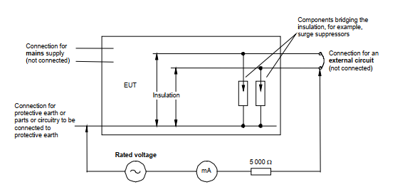
[Hình 31] – Thử nghiệm sự cách ly giữa mạch ngoài và đất

2.6.3. Dòng điện chạm tới các mạng ICT
Áp dụng các yêu cầu tại điều [5.7.6.2] của tiêu chuẩn IEC 62368-1:2014.
[5.7.6.2] Điện áp chạm tiềm năng ​​và dòng điện chạm từ các mạch ngoài
Đối với mạch ngoài STT 1 của [Bảng 14]:
- điện áp chạm tiềm năng phải phù hợp với ES2; hoặc
- dòng điện chạm không được vượt quá 0,25 mA.
Các yêu cầu trên không áp dụng cho các mạch ngoài được nối với một dây dẫn tiếp đất bảo vệ.
Kiểm tra sự phù hợp bằng phép đo theo [5.7.2] và [5.7.3] bằng cách sử dụng bố trí phép đo trong [Hình 32] đối với thiết bị một pha và [Hình 33] đối với thiết bị ba pha.
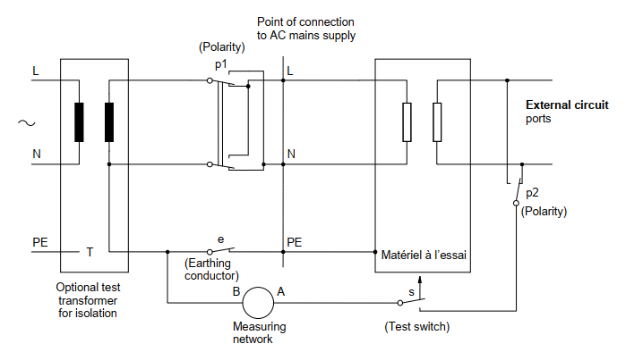
[Hình 32] – Mạch kiểm tra dòng điện chạm của thiết bị một pha

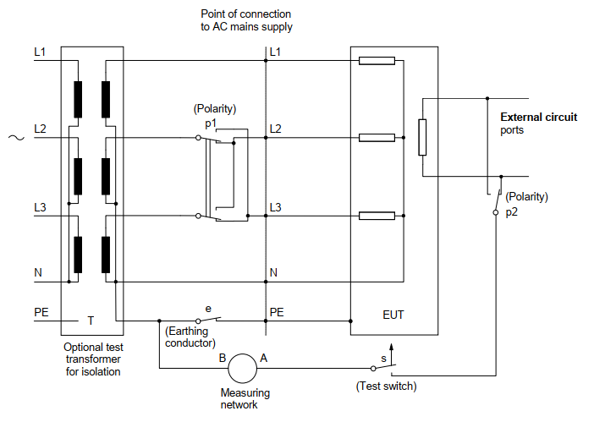
[Hình 33] – Mạch kiểm tra dòng điện chạm của thiết bị ba pha

2.6.4. Tổng dòng điện chạm từ mạng ICT
Áp dụng các yêu cầu tại điều [5.7.7] của tiêu chuẩn IEC 62368-1: 2014.
[5.7.7] Tổng dòng điện chạm từ các mạch ngoài
Các yêu cầu dưới đây quy định khi nào cần có dây dẫn tiếp đất bảo vệ vĩnh viễn đối với thiết bị có thể cắm được loại A hoặc thiết bị có thể cắm được loại B, nếu kết nối nguồn được ngắt.
Các yêu cầu chỉ áp dụng cho thiết bị có các mạch ngoài như mô tả trong [Bảng 14], STT 1, 2, 3 và 4.
CHÚ THÍCH: Các loại mạch ngoài này thường là mạng viễn thông.
Tổng dòng điện chạm từ thiết bị cung cấp nhiều mạch ngoài, không được vượt quá giới hạn cho ES2 (xem [Bảng 4]).
Các từ viết tắt sau được sử dụng:
- I1: dòng điện chạm nhận được từ thiết bị khác qua mạng ở một mạch ngoài của thiết bị;
- S (I1): tổng dòng điện chạm nhận được từ thiết bị khác tại tất cả các mạch ngoài của thiết bị đó;
- I2: dòng điện chạm do nguồn điện của thiết bị.
Giả thiết rằng mỗi mạch ngoài nhận 0,25 mA (I1) từ thiết bị khác, trừ khi dòng điện thực tế từ thiết bị khác được biết là thấp hơn.
Các yêu cầu sau, a) hoặc b) nếu có, phải được đáp ứng:
a) Thiết bị có mạch ngoài được nối đất
Đối với thiết bị trong đó mỗi mạch ngoài được nối với một đầu nối của dây nối đất bảo vệ của thiết bị, các mục 1) và 2) sau đây phải được xem xét:
1) Nếu S (I1) (không bao gồm I2) vượt quá giới hạn ES2 của [Bảng 4]:
- thiết bị phải cung cấp một kết nối cố định với đất bảo vệ bên cạnh dây nối đất bảo vệ trong dây cấp nguồn của thiết bị có thể cắm được loại A hoặc thiết bị có thể cắm được loại B; và
- hướng dẫn lắp đặt phải quy định việc cung cấp kết nối cố định với đất bảo vệ có diện tích mặt cắt ngang không nhỏ hơn 2,5 mm², nếu được bảo vệ cơ học, hoặc nếu không là 4,0 mm²; và
- cung cấp nhãn phù hợp với [5.7.5] và Điều [F.3].
2) Thiết bị như vậy phải phù hợp với [5.7.5]. Giá trị của I2 phải được sử dụng để tính toán giới hạn dòng điện đầu vào 5% trên mỗi pha được quy định trong [5.7.5].
Kiểm tra sự phù hợp với mục a) bằng cách xem xét và nếu cần bằng thử nghiệm.
Nếu thiết bị có cung cấp kết nối đất bảo vệ vĩnh viễn theo mục 1) ở trên, thì không cần thực hiện bất kỳ phép đo nào, ngoại trừ I2 phải phù hợp với các yêu cầu liên quan của [5.7].
Các thử nghiệm dòng điện cảm ứng, nếu cần, được thực hiện bằng dụng cụ đo liên quan được mô tả trong IEC 60990:1999, Hình 5, hoặc bất kỳ dụng cụ nào khác cho kết quả tương tự. Một nguồn a.c ghép điện dung có cùng tần số và cùng pha với nguồn a.c được đặt vào mỗi mạch ngoài sao cho 0,25 mA, hoặc dòng điện thực tế từ thiết bị khác nếu được biết là thấp hơn, sẵn sàng chạy vào mạch ngoài đó. Dòng điện chạy vào trong dây dẫn nối đất sau đó sẽ được đo.
b) Thiết bị có mạch ngoài không liên quan đến đất bảo vệ
Nếu mỗi mạch ngoài không có kết nối chung thì dòng điện chạm cho mỗi mạch ngoài không được vượt quá giới hạn ES2 của [Bảng 4].
Nếu tất cả các mạch ngoài hoặc bất kỳ nhóm các cổng như vậy có kết nối chung thì tổng dòng điện chạm từ mỗi kết nối chung không được vượt quá giới hạn ES2 của [Bảng 4].
Kiểm tra sự phù hợp với mục b) bằng cách xem xét và nếu có các điểm kết nối chung, bằng thử nghiệm sau.
Một nguồn a.c ghép điện dung cùng tần số và cùng pha với nguồn a.c được đặt vào mỗi mạch ngoài sao cho 0,25 mA, hoặc dòng điện thực tế từ thiết bị khác nếu được biết là thấp hơn, sẵn sàng để chạy vào mạch ngoài đó. Các điểm kết nối chung được thử nghiệm theo [5.7.3], cho dù các điểm đó có thể tiếp cận được hay không.

2.7. Bảo vệ người sử dụng thiết bị khỏi hiện tượng quá áp trên các mạng ICT
Áp dụng các yêu cầu tại điều [5.4.10] của tiêu chuẩn IEC 62368-1:2014.
[5.4.10] Các biện pháp bảo vệ chống lại điện áp quá độ từ các mạch ngoài
[5.4.10.1] Yêu cầu
Phải có sự cách ly thích hợp về điện giữa các mạch ngoài của thiết bị như được chỉ ra trong [Bảng 14], STT 1, [Hình 30] và:
a) các bộ phận không dẫn điện và các bộ phận dẫn điện không được tiếp đất của thiết bị dự kiến ​​sẽ được giữ hoặc duy trì tiếp xúc liên tục với cơ thể trong quá trình sử dụng bình thường (ví dụ, tổ hợp cầm tay của máy điện thoại hoặc tai nghe hoặc bề mặt nơi đặt tay của máy tính xách tay);
b) các bộ phận và mạch điện tiếp cận được, ngoại trừ các chân của đầu nối. Tuy nhiên, các chân này phải không thể tiếp cận được trong điều kiện làm việc bình thường bằng đầu dò cùn như [Hình V.3];
c) phần ES1 hoặc ES2 khác được tách ra khỏi mạch ngoài. Yêu cầu về sự cách ly được áp dụng cho dù phần ES1 hoặc ES2 có thể truy cập được hay không.
Các yêu cầu này không áp dụng khi việc phân tích mạch và điều tra thiết bị cho thấy việc bảo vệ thích hợp được đảm bảo bằng các phương tiện khác (ví dụ, giữa hai mạch, mỗi mạch đều có kết nối cố định với đất bảo vệ).
[5.4.10.2] Phương pháp thử nghiệm
[5.4.10.2.1] Yêu cầu chung
Kiểm tra sự cách ly bằng thử nghiệm của [5.4.10.2.2] hoặc [5.4.10.2.3].
Trong quá trình kiểm tra:
- tất cả các dây dẫn được thiết kế để nối với mạch ngoài được nối với nhau, bao gồm mọi dây dẫn có thể được nối đất ở mạch ngoài; và
- tất cả các dây dẫn được thiết kế để nối với các mạch ngoài khác cũng được nối với nhau.
[Bảng 29] - Các giá trị thử nghiệm đối với thử nghiệm độ bền điện
Bộ phận | Thử nghiệm xung | Thử nghiệm trạng thái  ổn định
Các bộ phận được chỉ ra trong [5.4.10.1] a) ª | 2,5 kV 10/700 μs | 1,5 kV
Các bộ phận được chỉ ra trong [5.4.10.1] b) và c) ^{b} | 1,5 kV 10/700 μs ^{c} | 1,0 kV
ª Không được tháo các bộ triệt xung.
^{b} Có thể tháo các bộ triệt xung, với điều kiện là các thiết bị đó phải vượt qua thử nghiệm xung theo [5.4.10.2.2] khi được thử nghiệm như các bộ phận bên ngoài thiết bị.
^{c} Trong thử nghiệm này, cho phép một bộ triệt xung hoạt động và sự phóng tia lửa điện xảy ra trong GDT.
5.4.10.2.2 Thử nghiệm xung
Bộ phân tách điện phải chịu 10 xung có cực tính xoay chiều. Khoảng thời gian giữa các xung liên tiếp là 60 s với hiệu điện thế cho trong [Bảng 29].
5.4.10.2.3 Kiểm tra trạng thái ổn định
Bộ phân tách điện phải chịu thử nghiệm độ bền điện theo [5.4.9.1], với điện áp cho trong [Bảng 29].
5.4.10.3 Tiêu chí tuân thủ
Trong các thử nghiệm theo [5.4.10.2.2] và [5.4.10.2.3]:
- không được đánh thủng cách điện; và
- ngoại trừ được chỉ ra trong [Bảng 29], chú thích ^{b}, bộ triệt xung không được hoạt động, hoặc sự phóng điện phải không xảy ra trong GDT.
Đối với thử nghiệm độ bền điện, đánh thủng cách điện được coi là đã xảy ra khi dòng điện chạy qua do đặt điện áp thử nghiệm tăng nhanh theo cách không kiểm soát được.
Đối với các thử nghiệm xung, đánh thủng cách điện được xác nhận theo một trong hai cách sau:
- trong quá trình áp dụng xung, bằng cách quan sát biểu đồ dao động, hoạt động của bộ triệt xung hoặc đánh thủng qua cách điện được đánh giá qua hình dạng của biểu đồ dao động.
- sau khi đặt tất cả các xung, bằng thử nghiệm điện trở cách điện. Cho phép ngắt kết nối của bộ triệt xung khi đang đo điện trở cách điện. Điện áp thử nghiệm là 500 V d.c, hoặc, nếu có đặt các bộ triệt xung, một điện áp thử d.c nhỏ hơn 10% so với điện áp hoạt động của bộ triệt xung hoặc điện áp nổi. Điện trở cách điện không được nhỏ hơn 2 MΩ.

2.8. Bảo vệ hệ thống dây của mạng ICT khỏi hiện tượng quá nhiệt
Áp dụng các yêu cầu tại điều [6.5.3] của tiêu chuẩn IEC 62368-1:2014.
[6.5.3] Yêu cầu đối với đấu nối với hệ thống dây điện trong tòa nhà.
Thiết bị được thiết kế để cung cấp nguồn qua hệ thống dây dẫn cho thiết bị ở xa phải giới hạn dòng điện đầu ra ở một giá trị không gây ra thiệt hại cho hệ thống dây dẫn do quá nhiệt trong bất kỳ điều kiện tải bên ngoài nào. Dòng điện liên tục tối đa từ thiết bị không được vượt quá giới hạn dòng điện phù hợp với khổ dây tối thiểu được quy định trong hướng dẫn lắp đặt thiết bị.
CHÚ THÍCH: Hệ thống dây điện này thường không được kiểm soát bởi hướng dẫn lắp đặt thiết bị, vì hệ thống dây điện thường được lắp đặt độc lập với việc lắp đặt thiết bị.
Các mạch PS2 hoặc mạch PS3 cung cấp nguồn điện và được thiết kế để tương thích với LPS đến các mạch ngoài (xem [Phụ lục Q]) phải có công suất đầu ra được giới hạn ở các giá trị làm giảm khả năng bắt lửa trong hệ thống dây điện của tòa nhà hoặc các thiết bị bên ngoài đặt trong một phòng khác.
Kiểm tra sự phù hợp được thực hiện theo Điều [Q.1].
Các mạch điện cung cấp nguồn cho các thiết bị hoặc các bộ phận bên ngoài được thiết kế để sử dụng trong cùng một phòng với EUT không phải tuân theo yêu cầu này. Xem [6.6] về kết nối với thiết bị thứ cấp.
Các mạch cáp dây dẫn ghép cặp bên ngoài, chẳng hạn như các mạch được mô tả trong [Bảng 14], STT 1 và 2 có đường kính dây tối thiểu là 0,4 mm, phải có dòng điện giới hạn ở 1,3 A.
VÍ DỤ: Đặc tính thời gian/dòng điện của cầu chì loại gD và gN quy định trong IEC 60269-2 tuân theo giới hạn trên. Loại cầu chì gD hoặc loại gN được xếp hạng 1 A, sẽ đáp ứng giới hạn dòng điện 1,3 A.
Kiểm tra sự phù hợp được thực hiện theo Điều [Q.1.2].

3. QUY ĐỊNH VỀ QUẢN LÝ
Thiết bị đầu cuối truyền thông thuộc phạm vi điều chỉnh trong điều 1.1 phải tuân thủ các quy định kỹ thuật trong Quy chuẩn này.

4. TRÁCH NHIỆM CỦA TỔ CHỨC, CÁ NHÂN
Các tổ chức, cá nhân liên quan có trách nhiệm thực hiện các quy định về công bố hợp quy các thiết bị đầu cuối truyền thông và chịu sự kiểm tra của cơ quan quản lý nhà nước theo các quy định hiện hành.

5. TỔ CHỨC THỰC HIỆN
5.1. Cục Viễn thông và các Sở Thông tin và Truyền thông có trách nhiệm tổ chức triển khai hướng dẫn và quản lý các thiết bị đầu cuối truyền thông theo Quy chuẩn này.
5.2. Quy chuẩn này được áp dụng thay thế cho quy chuẩn kỹ thuật quốc gia QCVN 22:2010/BTTTT.
5.3. Trong trường hợp các quy định nêu tại quy chuẩn này có sự thay đổi, bổ sung hoặc được thay thế thì thực hiện theo quy định tại văn bản mới.
5.4. Trong quá trình triển khai thực hiện quy chuẩn này, nếu có vấn đề phát sinh, vướng mắc, các tổ chức và cá nhân có liên quan phản ánh bằng văn bản về Bộ Thông tin và Truyền thông (Vụ Khoa học và Công nghệ) để được hướng dẫn, giải quyết./.

Phụ lục A
(tham khảo)
Các tiêu chuẩn an toàn sử dụng cùng với quy chuẩn này

Phụ lục này liệt kê một số ví dụ về tiêu chuẩn an toàn sản phẩm của IEC mà quy chuẩn này có thể sử dụng.
Tiêu chuẩn | Tên
IEC 60601-1 (tất cả các phần) | Thiết bị điện trong y tế – Phần 1: Các yêu cầu chung đối với việc an toàn cơ bản và hiệu quả cần thiết
IEC 61010 (tất cả các phần) | Các yêu cầu an toàn đối với thiết bị điện để đo, kiểm soát và sử dụng phòng thí nghiệm
IEC 62504:2014 | Chiếu sáng – Các sản phẩm Diode phát sáng (LED) và thiết bị liên quan – Khái niệm và thuật ngữ

Phụ lục B
(tham khảo)
Điện áp và tín hiệu mạng ICT

B.1. Tổng quan
Điện áp trong mạng ICT thường vượt quá trạng thái ổn định, an toàn khi chạm vào theo các giới hạn trong các tiêu chuẩn an toàn chung.
CHÚ THÍCH: Nhiều năm kinh nghiệm của các nhà khai thác mạng trên toàn thế giới đã thấy rằng điện áp chuông và các điện áp hoạt động khác là an toàn về điện. Hồ sơ thống kê tai nạn chỉ ra rằng chấn thương điện không phải do điện áp vận hành.
Việc tiếp cận các đầu nối mang các tín hiệu như vậy bằng tay thử tiêu chuẩn là được phép, với điều kiện là không có khả năng tiếp cận vô ý. Khả năng tiếp cận vô ý được hạn chế bằng cách cấm tiếp cận với đầu thử ([Hình V.3] của tiêu chuẩn IEC 62368-1:2014) có bán kính tiếp điểm 6 mm.
Yêu cầu này đảm bảo rằng:
a) Việc tiếp xúc với một phần lớn của cơ thể con người, chẳng hạn như mu bàn tay, là không thể xảy ra;
b) Chỉ có thể tiếp xúc bằng cách cố tình đưa vào một phần nhỏ của cơ thể, có chiều ngang dưới 12 mm, chẳng hạn như đầu ngón tay, nơi có trở kháng cao;
c) Khả năng không thể buông bỏ bộ phận đang tiếp xúc là không phát sinh.
Điều này áp dụng cho cả việc tiếp xúc với các tín hiệu từ mạng và các tín hiệu sinh ra bên trong thiết bị.
Sự rung tâm thất ở tim (người) được coi là nguyên nhân chính gây tử vong do điện giật.
Đường cong c1 trong Hình B.1 (đường cong c1 trong Hình 20 của tiêu chuẩn IEC TS 60479-1:2005) là giới hạn ngưỡng của việc rung tâm thất. Điểm 500 mA/100 ms được xác định tương ứng với xác suất rung của bậc là 0,14%. Đường cong b trong Hình B.1 (đường cong b trong Hình 20 của tiêu chuẩn IEC TS 60479-1:2005) được mô tả là đường giới hạn 'bỏ qua'. Một số chuyên gia xem đường cong c1 là giới hạn thích hợp để thiết kế an toàn, nhưng việc sử dụng đường cong này được coi là giới hạn tuyệt đối.
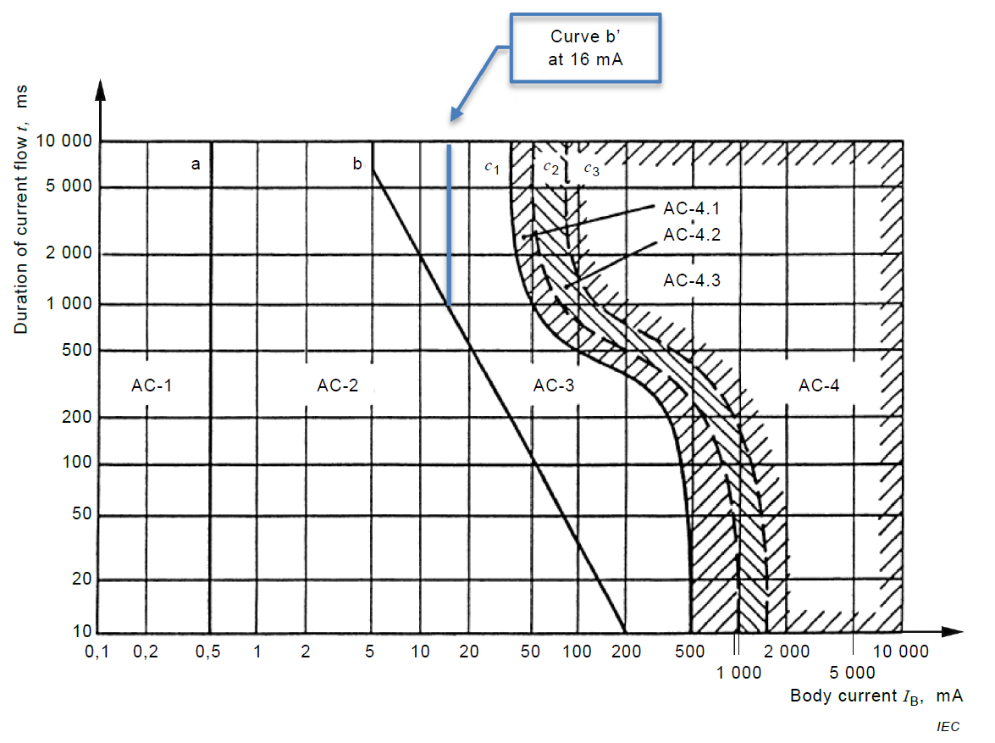
Hình B.1 – Đường cong giới hạn dòng điện
B.2. Tiếp xúc với điện áp hoạt động trên mạng ICT
Tổng trở kháng của cơ thể bao gồm hai phần, trở kháng bên trong cơ thể của máu, mô và trở kháng của da. Điện áp hoạt động trên mạng ICT hầu như không đạt đến mức mà trở kháng của da bắt đầu giảm nhanh do đánh thủng. Trở kháng của da cao ở mức điện áp thấp, giá trị của nó thường thay đổi rộng. Ảnh hưởng của điện dung trên da là không đáng kể ở các tần số chuông.
Các chỉ số liệu trở kháng của cơ thể trong tiêu chuẩn IEC TS 60479-1 dựa trên diện tích tiếp xúc tương đối lớn từ 50 cm² đến 100 cm², là giá trị thực đối với các thiết bị gia dụng hoạt động bằng nguồn điện. Tiếp xúc viễn thông trong thực tế có thể ít hơn nhiều so với mức này, thường là 10 cm² đến 15 cm² đối với dây không cách điện hoặc các dụng cụ tương tự; và dưới 1 cm² đối với tiếp xúc ngón tay với đầu cực của ổ cắm điện thoại trên tường. Trường hợp tiếp xúc với dây mỏng, đầu nối dây hoặc tiếp xúc với các dụng cụ mà ngón tay di chuyển ra ngoài tay cầm cách điện, diện tích tiếp xúc chỉ từ 1 cm² trở xuống. Các khu vực tiếp xúc với cơ thể ít hơn nhiều này tạo ra các giá trị trở kháng cơ thể cao hơn đáng kể so với các chỉ số trong tiêu chuẩn IEC TS 60479-1.
Để tiếp xúc với điện áp hoạt động trên mạng ICT, sử dụng mô hình thân có trở kháng là 5 kΩ, để tạo ra ngưỡng an toàn so với các giá trị thực tế cao hơn của trở kháng cơ thể đối với các dạng tiếp xúc điển hình khi thiết bị được kết nối với mạng ICT.
Đường cong b' trong Hình B.1 là một phiên bản của đường cong b được sửa đổi để phù hợp với các tình huống thực tế, trong đó giới hạn dòng điện được duy trì không đổi ở 16 mA trong 1667 ms. Giới hạn 16 mA này vẫn nằm trong giá trị dòng điện tối thiểu của đường cong a.
Các khó khăn trong việc xác định các điều kiện để tránh được các trường hợp ngăn cản sự bỏ qua, dẫn đến việc mở ra một khu vực tiếp xúc rất hạn chế.
Việc tiếp xúc với các khu vực lên đến 10 cm² có thể được điều chỉnh và các phương tiện để xác định điều này và vẫn đảm bảo sự bỏ qua sẽ dành để nghiên cứu thêm sau.

Phụ lục C
(tham khảo)
So sánh khái niệm và thuật ngữ trong tiêu chuẩn này

C.1. Tổng quan
Tiêu chuẩn IEC 62368-1:2014 giới thiệu các thuật ngữ an toàn mới liên quan đến các khái niệm an toàn mới.
Phụ lục này xác định tương quan của các thuật ngữ liên quan trong tiêu chuẩn với các thuật ngữ trong tiêu chuẩn IEC 62368-1; và nếu có sự khác nhau thì so sánh chúng với tiêu chuẩn IEC 60950-1:2005, xem Bảng C.1 và tiêu chuẩn an toàn cơ bản IEC 62151: 2000, xem Bảng C.2.
Các thuật ngữ không có trong bảng dưới đây giống hoặc về cơ bản giống như trong các tiêu chuẩn IEC khác.
C.2. So sánh khái niệm và thuật ngữ
Trong các bảng dưới đây, văn bản được trích dẫn từ IEC 60950-1 và IEC 62151 có phông chữ bình thường. Các chú thích về tiêu chuẩn IEC 62368-1 được in nghiêng.
Bảng C.1 – So sánh khái niệm và thuật ngữ trong IEC 60950-1:2005
và IEC 62368-1:2014
Thuật ngữ trong tiêu chuẩn IEC 60950-1:2005 | Thuật ngữ trong tiêu chuẩn IEC 62368-1:2014
1.2.8.8  Mạch SELV  mạch thứ cấp được thiết kế và bảo vệ để ở điều kiện hoạt động bình thường và điều kiện sự cố đơn lẻ, điện áp của nó không vượt quá giá trị an toàn | 5.2.1.1  ES1  ES1 là nguồn năng lượng điện loại 1 với các mức dòng điện hoặc điện áp  - không vượt quá giới hạn ES1 ở  • điều kiện hoạt động bình thường, và  • điều kiện hoạt động bất thường, và  • các tình trạng lỗi đơn lẻ của một bộ phận, thiết bị hoặc bộ cách nhiệt không đóng vai trò là biện pháp bảo vệ; và  - không vượt quá giới hạn ES2 ở các điều kiện lỗi đơn lẻ của biện pháp bảo vệ cơ bản.
1.2.8.11  Mạch TNV  Mạch điện trong thiết bị và theo đó vùng tiếp xúc có thể bị giới hạn; và nó được thiết kế và bảo vệ để đảm bảo ở điều kiện hoạt động bình thường và điều kiện sự cố đơn lẻ (xem 1.4.14 của tiêu chuẩn IEC 60950-1:2005), điện áp không vượt quá các giá trị giới hạn xác định.  Mạch TNV được coi là mạch thứ cấp trong phạm vi tiêu chuẩn này | Không xác định,  nhưng xem TNV-1; TNV-2 và TNV-3
1.2.8.12  Mạch TNV-1  Mạch TNV  - có điện áp hoạt động bình thường không vượt quá giới hạn đối với mạch SELV ở điều kiện hoạt động bình thường và  - có thể xảy ra quá áp từ mạng viễn thông và hệ thống phân phối cáp | 5.2.1.1  ES1  ES1 là nguồn năng lượng điện loại 1 với các mức dòng điện hoặc điện áp  - không vượt quá giới hạn ES1 ở  • điều kiện hoạt động bình thường, và  • điều kiện hoạt động bất thường, và  • các tình trạng lỗi đơn lẻ của một bộ phận, thiết bị hoặc bộ cách nhiệt không đóng vai trò là biện pháp bảo vệ; và  không vượt quá giới hạn ES2 ở các điều kiện lỗi đơn lẻ của biện pháp bảo vệ cơ bản.  ES1 có thể có các đột biến như trong Bảng 14, số 1, 2 và 3.
1.2.8.13  Mạch TNV-2  Mạch TNV  - có điện áp hoạt động bình thường vượt quá giới hạn đối với mạch SELV ở điều kiện hoạt động bình thường và  - không bị quá áp từ các mạng viễn thông | 5.2.1.2  ES2  ES2 là nguồn năng lượng điện loại 2, trong đó  - cả điện áp và dòng điện dự cảm đều vượt quá giới hạn đối với ES1; và  - ở  • điều kiện hoạt động bình thường, và  • điều kiện hoạt động bất thường, và  • các điều kiện lỗi đơn lẻ,  hoặc điện áp hoặc dòng điện dự cảm không vượt quá giới hạn đối với ES2.
1.2.8.14  Mạch TNV-3  Mạch TNV  - có điện áp hoạt động bình thường vượt quá giới hạn đối với mạch SELV ở điều kiện hoạt động bình thường và  - có thể xảy ra quá áp từ mạng viễn thông và hệ thống phân phối cáp | 5.2.1.2  ES2  ES2 là nguồn năng lượng điện loại 2, trong đó  - cả điện áp và dòng điện dự cảm đều vượt quá giới hạn đối với ES1; và  - ở  • điều kiện hoạt động bình thường, và  • điều kiện hoạt động bất thường, và  • các điều kiện lỗi đơn lẻ,  hoặc điện áp hoặc dòng điện dự cảm không vượt quá giới hạn đối với ES2.  ES2 mà trên đó có thể có đột biến như trong Bảng 14, số ID 1, 2 và 3.
1.2.13.6  Người sử dụng  bất kỳ người nào, ngoài người (nhân viên) dịch vụ  Thuật ngữ người sử dụng trong tiêu chuẩn này giống với khái niệm người vận hành và hai thuật ngữ có thể được hoán đổi cho nhau. | 3.3.8.2  người bình thường  người không phải là người có kỹ năng cũng không phải là người được hướng dẫn
1.2.13.7  Người vận hành  xem Người sử dụng (1.2.13.6 của tiêu chuẩn IEC 60950-1:2005) | Xem 3.3.8.2 ở trên.
1.2.13.8  mạng viễn thông  phương tiện truyền dẫn kết cuối kim loại dùng để thông tin giữa các thiết bị mà chúng có thể được đặt trong các tòa nhà riêng biệt, ngoại trừ:  - hệ thống điện lưới để cung cấp, truyền tải và phân phối điện năng, nếu nó được sử dụng làm phương tiện truyền dẫn thông tin;  - hệ thống phân phối cáp;  - mạch SELV kết nối các khối thiết bị công nghệ thông tin  CHÚ THÍCH 1: Thuật ngữ mạng viễn thông được định nghĩa theo chức năng của nó, chứ không phải các đặc tính điện. Bản thân mạng viễn thông không được định nghĩa là một mạch SELV hay một mạch TNV. Chỉ có các mạch trong thiết bị được phân loại như vậy.  CHÚ THÍCH 2: Mạng viễn thông có thể là:  - sở hữu công khai hoặc tư nhân:  - chịu quá điện áp quá độ do phóng điện không khí và sự cố trong hệ thống phân phối điện;  - chịu điện áp dọc (chế độ chung) cảm ứng từ đường dây điện gần đó.  CHÚ THÍCH 3: Ví dụ về mạng viễn thông như:  - mạng điện thoại chuyển mạch công cộng;  - mạng dữ liệu công cộng;  - Mạng số dịch vụ tích hợp (ISDN);  - Mạng riêng có đặc điểm giao diện điện tương tự như trên. | 3.3.1.1  mạch ngoài  mạch điện bên ngoài thiết bị và không phải là nguồn điện  Các mạch ngoài liên quan được xác định trong Bảng 14.
Không | 3.3.8.1  người được hướng dẫn  một người được hướng dẫn hoặc giám sát bởi một người có chuyên môn về nguồn năng lượng và có thể sử dụng một cách có trách nhiệm các biện pháp bảo vệ thiết bị và các biện pháp phòng ngừa liên quan đến các nguồn năng lượng đó  CHÚ THÍCH 1: Được giám sát, cũng như được sử dụng trong định nghĩa, có nghĩa là có sự chỉ đạo và giám sát hoạt động của những người khác.
1.2.13.5  người (nhân viên) phục vụ  người được đào tạo kỹ thuật thích hợp và có kinh nghiệm cần thiết để nhận thức được các nguy cơ mà người đó có thể gặp phải khi thực hiện nhiệm vụ và các biện pháp để giảm thiểu rủi ro cho người đó hoặc những người khác | 3.3.8.3  người có kỹ năng  người có trình độ học vấn hoặc kinh nghiệm liên quan để xác định được các mối nguy hiểm và thực hiện các hành động thích hợp để giảm nguy cơ thương tích cho bản thân hoặc người khác

Bảng C.2 – So sánh định nghĩa và thuật ngữ trong tiêu chuẩn IEC 62151:2000 và IEC 62368-1:2014
Thuật ngữ trong tiêu chuẩn  IEC 62151:2000 | Thuật ngữ trong tiêu chuẩn  IEC 62368-1:2014
3.1.3  mạng viễn thông  phương tiện truyền dẫn kết cuối kim loại nhằm mục đích thông tin giữa các thiết bị mà chúng có thể được đặt trong các tòa nhà riêng biệt, ngoại trừ:  - hệ thống nguồn điện để cung cấp, truyền tải và phân phối năng lượng điện, nếu được sử dụng làm phương tiện truyền dẫn viễn thông;  - hệ thống phân phối truyền hình sử dụng cáp.  CHÚ THÍCH 1: Thuật ngữ mạng viễn thông được định nghĩa theo chức năng của nó, không phải đặc tính điện của nó. Mạng viễn thông không được định nghĩa là một mạch TNV. Chỉ có các mạch trong thiết bị mới được phân loại như vậy.  CHÚ THÍCH 2: Mạng viễn thông có thể là  - sở hữu công khai hoặc tư nhân;  - chịu quá điện áp quá độ do phóng điện không khí và sự cố trong hệ thống phân phối điện;  - chịu điện áp dọc vĩnh viễn (chế độ chung) cảm ứng từ đường dây điện gần đó.  CHÚ THÍCH 3: Ví dụ về mạng viễn thông bao gồm  - mạng điện thoại chuyển mạch công cộng;  - mạng dữ liệu công cộng;  - mạng ISDN;  - mạng riêng có đặc điểm giao diện điện tương tự như trên. | 3.3.1.1  mạch ngoài  mạch điện bên ngoài thiết bị và không phải là nguồn điện  Các mạch ngoài liên quan được xác định trong Bảng 14.
3.5.4  Mạch TNV-0  Một mạch TNV:  - điện áp làm việc bình thường của nó không vượt quá giá trị an toàn trong điều kiện làm việc bình thường và trong điều kiện sự cố đơn lẻ;  - không bị quá áp từ các mạng viễn thông  CHÚ THÍCH 1: Các giá trị giới hạn của điện áp ở điều kiện làm việc bình thường và sự cố đơn lẻ được quy định trong 4.1 của tiêu chuẩn IEC 62151: 2000. | 5.2.1.1  ES1  ES1 là nguồn năng lượng điện loại 1 với các mức dòng điện hoặc điện áp  - không vượt quá giới hạn ES1 ở  • điều kiện hoạt động bình thường, và  • điều kiện hoạt động bất thường, và  • các tình trạng lỗi đơn lẻ của một bộ phận, thiết bị hoặc bộ cách nhiệt không đóng vai trò là biện pháp bảo vệ; và  - không vượt quá giới hạn ES2 ở các điều kiện lỗi đơn lẻ của biện pháp bảo vệ cơ bản.
3.5.3  Mạch TNV  mạch bên trong thiết bị và vùng tiếp xúc có thể bị giới hạn (ngoại trừ mạch TNV-0) và nó được thiết kế và bảo vệ để đảm bảo trong điều kiện hoạt động bình thường và sự cố đơn lẻ, điện áp không vượt quá giới hạn quy định  Mạch TNV được coi là mạch thứ cấp trong phạm vi tiêu chuẩn này.  CHÚ THÍCH 1: Mối quan hệ điện áp giữa các mạch TNV được thể hiện trong Bảng 1 của tiêu chuẩn IEC 62151: 2000. | Không xác định,  nhưng xem TNV-1; TNV-2 và TNV-3
3.5.5  Mạch TNV-1  Một mạch TNV:  - có điện áp làm việc bình thường không vượt quá giới hạn đối với mạch TNV-0 ở điều kiện làm việc bình thường; và  - trên đó có thể xảy ra quá áp từ các mạng viễn thông | 5.2.1.1  ES1  ES1 là nguồn năng lượng điện loại 1 với các mức dòng điện hoặc điện áp  - không vượt quá giới hạn ES1 ở  • điều kiện hoạt động bình thường, và  • điều kiện hoạt động bất thường, và  • các tình trạng lỗi đơn lẻ của một bộ phận, thiết bị hoặc bộ cách nhiệt không đóng vai trò là biện pháp bảo vệ; và  không vượt quá giới hạn ES2 ở các điều kiện lỗi đơn lẻ của biện pháp bảo vệ cơ bản.  ES1 có thể có đột biến như trong Bảng 14 ID số 1, 2 và 3.
3.5.6  Mạch TNV-2  Một mạch TNV:  - có điện áp làm việc bình thường vượt quá giới hạn đối với mạch TNV-0 ở điều kiện làm việc bình thường; và  - không xảy ra quá áp từ các mạng viễn thông | 5.2.1.2  ES2  ES2 là nguồn năng lượng điện loại 2, trong đó  - cả điện áp và dòng điện dự cảm đều vượt quá giới hạn đối với ES1; và  - ở  • điều kiện hoạt động bình thường, và  • điều kiện hoạt động bất thường, và  • các điều kiện lỗi đơn lẻ,  hoặc điện áp hoặc dòng điện dự cảm không vượt quá giới hạn đối với ES2.
3.5.7  Mạch TNV-3  Một mạch TNV:  - có điện áp làm việc bình thường vượt quá giới hạn đối với mạch TNV-0 ở điều kiện làm việc bình thường; và  - trên đó có thể xảy ra quá áp từ các mạng viễn thông | 5.2.1.2  ES2  ES2 là nguồn năng lượng điện loại 2, trong đó  - cả điện áp và dòng điện dự cảm đều vượt quá giới hạn đối với ES1; và  - Ở  • điều kiện hoạt động bình thường, và  • điều kiện hoạt động bất thường, và  • các điều kiện lỗi đơn lẻ,  hoặc điện áp hoặc dòng điện dự cảm không vượt quá giới hạn đối với ES2.  ES1 trên đó có thể có các đột biến như trong Bảng 14 ID số 1, 2 và 3.

Phụ lục D
(Tham khảo)
Tổng quan về mạng

Phụ lục này liệt kê một số ví dụ về tiêu chuẩn an toàn sản phẩm của IEC có thể được sử dụng trong tiêu chuẩn này.
Phụ lục này trình bày các loại mạng khác nhau và khả năng kết nối giữa chúng.
Hình D.1 thể hiện phạm vi của tiêu chuẩn này (IEC 62949), đó là giao diện của thiết bị kết nối với mạng ICT.
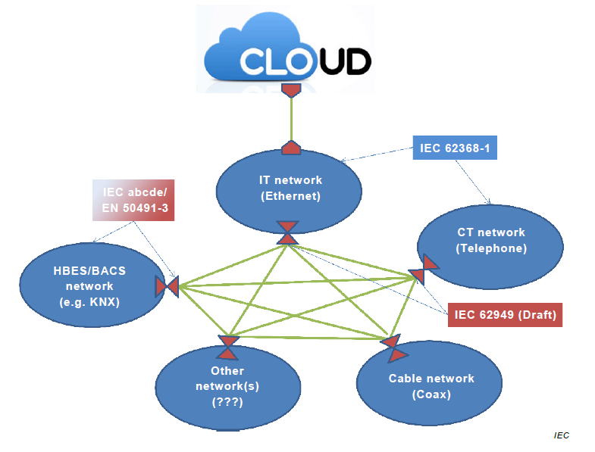
Mạng IT và CT là các phần của mạng ICT.
Hình D.1 – Tổng quan về mạng
Tiêu chuẩn IEC 62949 bao gồm các giao diện mạng ICT:
- trong hình: Mạng IT (ví dụ, mạng Ethernet) và mạng CT (ví dụ, mạng điện thoại)
Tiêu chuẩn IEC 62949 không chỉ ra các giao diện đối với mạng cáp:
- trong hình: Mạng cáp (đồng trục)
Tiêu chuẩn IEC 62949 không bao gồm các giao diện với mạng khác:
- trong hình: Mạng khác
Tiêu chuẩn IEC 62949 không bao gồm giao diện đến mạng HBES/BAC:
- trong hình: Mạng HBES/BACS (ví dụ, mạng KNX)

Phụ lục E
(quy định)

Quy định về mã HS của thiết bị đầu cuối truyền thông

TT | Tên sản phẩm, hàng hóa theo QCVN | Mã số HS | Mô tả sản phẩm, hàng hóa
1 | Thiết bị điện thoại không dây loại kéo dài thuê bao vô tuyến DECT | 8517.11.00 | Bộ điện thoại hữu tuyến bao gồm một máy mẹ (Base Station) đi kèm với một hoặc vài máy điện thoại không dây kéo dài bằng sóng vô tuyến điện (máy con) sử dụng công nghệ DECT. Các máy di động cầm tay (máy con) kết nối đến mạng cố định thông qua máy mẹ (Base Station), là một máy điện thoại cố định kết nối cuộc gọi đến mạng cố định.
2 | Máy tính cá nhân để bàn (Desktop computer) | 8471.41.10 | Thiết bị được thiết kế chứa trong cùng một vỏ, có ít nhất một đơn vị xử lý trung tâm, một đơn vị nhập và một đơn vị xuất, kết hợp hoặc không kết hợp với nhau, có hoặc không tích hợp một hoặc nhiều chức năng:  - Thu phát vô tuyến sử dụng kỹ thuật điều chế trải phổ trong băng tần 2,4 GHz;  - Truy nhập vô tuyến băng tần 5 GHz;  - Đầu cuối thông tin di động W-CDMA FDD;  - Đầu cuối thông tin di động E-UTRA FDD;  - Đầu cuối thông tin di động thế hệ thứ năm (5G);  - Phát, thu-phát vô tuyến cự ly ngắn.
3 | Thiết bị giải mã tín hiệu truyền hình (Set Top Box) trong mạng truyền hình cáp sử dụng kỹ thuật số | 8528.71.11  8528.71.19  8528.71.91  8528.71.99 | Thiết bị giải mã tín hiệu trong mạng truyền hình cáp sử dụng kỹ thuật số. Thiết bị có thể có hoặc không có chức năng tương tác thông tin với nhà cung cấp dịch vụ.
4 | Thiết bị giải mã tín hiệu truyền hình (Set Top Box) trong mạng truyền hình IPTV | 8528.71.11  8528.71.19  8528.71.91  8528.71.99 | Thiết bị giải mã tín hiệu trong mạng truyền hình IPTV (truyền hình qua đường truyền internet). Thiết bị có thể có hoặc không có chức năng tương tác thông tin với nhà cung cấp dịch vụ.
5 | Thiết bị khuếch đại trong hệ thống phân phối truyền hình cáp | 8517.62.49 | Thiết bị có chức năng khuếch đại tín hiệu được sử dụng trong mạng truyền hình cáp (hệ thống hữu tuyến sóng mang hoặc hệ thống hữu tuyến kỹ thuật số).
6 | Thiết bị điện thoại không dây (loại kéo dài thuê bao) | 8517.11.00 | Thiết bị điện thoại không dây loại kéo dài thuê bao vô tuyến, có công suất máy phát đến 25 W khai thác trên mạng điện thoại cố định, dùng để truyền dẫn tín hiệu thoại tương tự và được kết nối với mạng điện thoại cố định qua giao diện tương tự hai dây (trừ thiết bị DECT).  Chỉ áp dụng cho khối trung tâm (còn gọi là trạm gốc hay máy mẹ): được đặt cố định và đấu nối với đôi dây điện thoại của mạng điện thoại công cộng (PSTN); sử dụng ăng ten tích hợp hoặc ăng ten nối ngoài;

Thư mục tài liệu tham khảo

IEC 60065:2014, Audio, video and similar electronic apparatus – Safety requirements
IEC 60364 (all parts), Low-voltage electrical installations
IEC TS 60479 (all parts), Effects of current on human beings and livestock
IEC TS 60479-1:2005, Effects of current on human beings and livestock – Part 1: General aspects
IEC 60529, Degrees of protection provided by enclosures (IP code)
IEC 60536, Classification of electrical and electronic equipment with regard to protection against electric shock1
IEC 60664-1, Insulation coordination for equipment within low-voltage systems – Part 1: Principles, requirements and tests
IEC 60950-1:2005, Information technology equipment – Safety – Part 1: General requirements
IEC 62151:2000, Safety of equipment electrically connected to a telecommunication network
EN 50491-3:2011, General requirements for Home and Building Electronic Systems (HBES) and Building Automation and Control Systems (BACS) – Part 3: Electrical safety requirements
ITU-T K.11, Principles of protection against overvoltages and overcurrents

